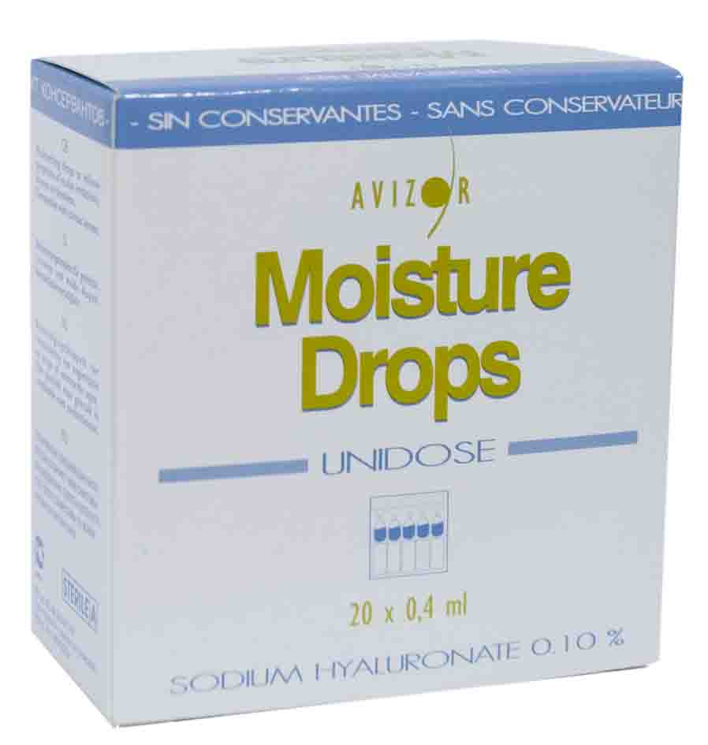
Уважаемые коллеги!

Мы рады предложить Вашему вниманию глазные капли Moisture Drops Unidose, производства компании Avizor, Испания.

Moisture Drops Unidose – увлажняющие и смазывающие капли, которые устраняют такие симптомы, как раздражение, сухость и усталость глаз.

Капли Moisture Drops Unidose содержат гиалуроновую кислоту высокого качества, которая отличается следующими свойствами:
  - Натриевая соль гиалуроновой кислоты (гиалуронат натрия) является натуральным биополимером, который присутствует в стекловидном теле глаза.
  - Увлажняющие свойства - благодаря ее способности связывать воду.
  - Обладает биоадгезивными свойствами и высокой вязкостью за счет адгезии (прилипания) к муциновому слою слезы, обеспечивая ей стойкую защиту от высыхания.
  - Вязкоупругие свойства.

Благодаря высокой вязкости капли идеально увлажняют и удерживаются на поверхности глаз длительное время. Капли Moisture Drops Unidose сокращают срок адаптации к контактным линзам.

Упаковка Moisture Drops Unidose содержит 20 одноразовых мини флаконов емкостью по 0,4 мл.

- Отсутствие консервантов
Исключает возможность проявления аллергических реакций.
- Максимальное увлажнение
Натуральный ингредиент гиалуронат натрия (0,10 %) образует защитную пленку и удерживает влагу.
- Совместимость
Подходят для всех типов контактных линз.
- Специальное назначение
Для всех пользователей компьютеров и всех, кто находится в помещении с сухим воздухом.

Преимущество упаковки Unidose:
- Практична – занимает мало места – помещается даже в кармане.
- Гигиенична – исключает риск инфицирования.
- Адаптирована к любому образу жизни потребителя.

